Статусы в приказах о назначении стипендии.
Факультеты разносят приказы. Когда приказ заполнен, они нажимают кнопку «Записать».
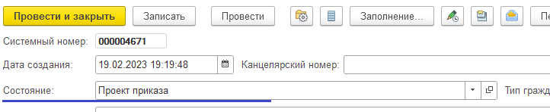
Состояние становится равным – Проект приказа.
На этом работа факультета заканчивается.
Дальше с приказом работает УМУ.
Проверяет правильность заполнения. После проверки, в верхней части документа нажимаем кнопку «Отправить администратору».
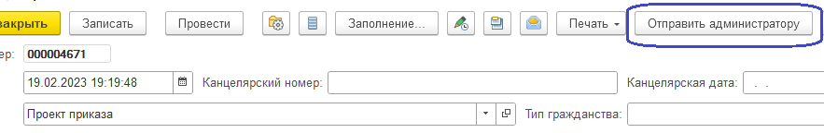
Состояние изменяется на «Проверен УМУ, отправлен на проверку юристам». Документ перестает быть доступным для редактирования, можно только пользоваться печатной формой.
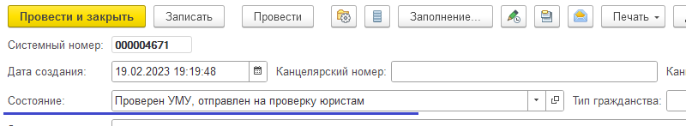
После этого с документом начинает работать ответственный (например, юрист). Проверяет и проводит.
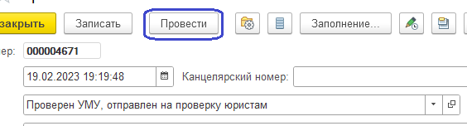
Статус заменяется на «Приказ».
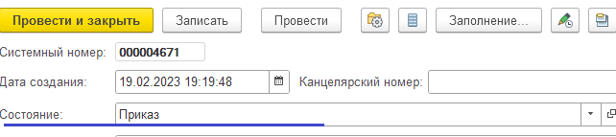
У ответственных будут/есть права править документ начисления с любым состоянием.

